佛山市南海区妇幼保健院
2019年住院医师规范化第二批培训招生简章
一、医院简介
佛山市南海区妇幼保健院创建于1999年，是一所集保健、医疗、预防、科研、教学于一体的三级甲等妇幼保健院，医院为广州中医药大学附属南海妇产儿童医院；为国家级治未病试点单位、全国妇幼保健机构中医药工作示范单位。为广东省妇幼保健协会副主委单位、中国妇幼保健协会儿童康复专业委员会副主委单位、中国妇幼保健协会全生命周期保健专业委员会副主委单位等。
医院占地面积36亩，建筑面积4.7万平方米（新建儿童大楼建成后将达11万平方米）。现有员工836人，其中卫生专业技术人员数747人，高中级职称372人；教授22人，副教授28人；博士生导师2人，硕士生导师12人；国家优秀中青年专家1人，全国劳动模范、享受国家特殊津贴1人，广东省医学领军人才1名，广东省杰出青年医学人才2名，广东省名中医1人，南海区名医7人。
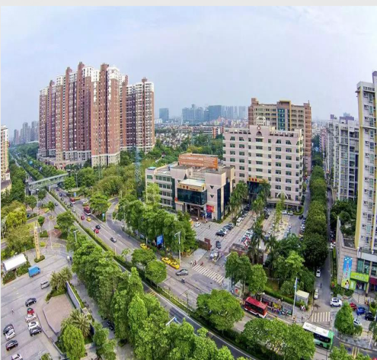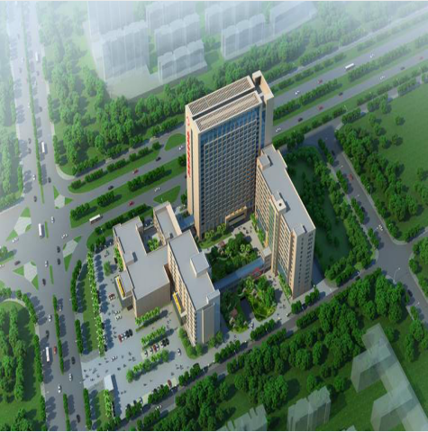
现在 未来
医院开放住院床位500张。技术力量雄厚，2018年门诊量112万人次，住院病人2.5万人次，分娩量近9000人次，年均接纳全国各地进修、实习人员上百人。国家卫生和计划生育委员会副主任王国强先后5次到医院考察调研，充分肯定了南海区妇幼保健院取得的成绩。医院已逐步树立了社群满意、同行认可、政府放心的品牌形象。
二、专业基地介绍
经国家、省卫健委评审，我院2016年成为广东省妇幼保健院住院医师规范化培训协同基地，具有丰富的住院医师规范化培训经验。其中儿科基地开放床位268张，协同专业疾病97种，符合要求的指导教师67人；妇产科基地开放床位167张，协同专业疾病34种，符合要求的指导教师39人；临床技能培训中心有较完备的教学培训设施。按照上级精神，现开始住院医师规范化培训2019年度招生工作。
儿科基地
儿内科开放有佛山市最大的住院病区，开放床位近140张，门急诊量居佛山市各大医院前列。现有医护人员79人，其中硕士研究生导师1人，高级职称11名，中级职称17名，硕士研究生3人。设立重症监护区（PICU）、呼吸区、消化区、隔离区，按病种分区收治。建立了呼吸、消化、危重症抢救、肾病、免疫性疾病学组，先进的现代化硬件投入与训练有素的医护人员是小儿危重病生命支持的有力保障。
新生儿科是佛山市“十三五”特色专科、南海区“十三五”重点专科、为南海区危重新生儿救治中心，是广东省危重新生儿护理抢救中心南海分中心。现有医护人员53人，正高职称1人，副高职称5人，抢救设备先进、齐全，技术力量雄厚。承担着南海区急、危重新生儿转运工作，每年接收二级医院危重症转运患儿200多例，成功救治的出生体重最小的新生儿为740克，胎龄26+周，预后非常良好。率先在国内开展中西医结合治疗，运用新生儿捏脊、点穴、传统音乐疗法等，健运脾胃、促进胃肠道蠕动，提高胃肠道激素水平，增强免疫功能。现有技术特色：1、早产、极低和超低体重儿的救治与管理；2、外周动静脉同步换血术；3、全胃肠外营养；4、危重新生儿的转运；5、呼吸功能支持；6、多项生理功能无创监测；7、早产儿视网膜病筛查；8、新生儿遗传代谢性疾病筛查；9、听力筛查；10、新生儿脑病的亚低温治疗；11、脑功能监测；12、新生儿外科等。
小儿神经康复科为广东省中医特色专科，佛山市“十三五”高水平医学重点专科、佛山市“十三五”医学专科技术指导中心、佛山市南海区“十三五”高水平医学重点专科，是广东省中医特色护理优秀科室，广东唯一一家儿童音乐治疗示范基地。目前开设2个病区、1个康复治疗区。下设儿童康复、脑损伤早期干预、康复评定、癫痫诊疗等多个专科；拥有现代康复、传统中医药康复、家庭康复、教育心理康复、护理康复、物理因子治疗等6个治疗部。科室人才队伍合理，拥有教授、副教授4人，博士生导师1人，硕士生导师1人，医师队伍中高级职称10人，中级职称3人。护理人员27人，技师57人，专业涉及儿童神经、儿童心理、儿童康复、针灸推拿、中医儿科、康复护理、幼儿教育等多个学科。在硬件、软件设施及规模上在国内均属一流水平，系广东省最大的、知名度较高的神经康复中心之一。
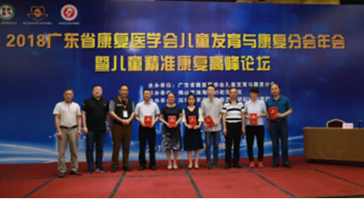

儿童保健科是广东省儿童早期发展示范基地，中国优生优育委员会早产儿、高危儿早期干预基地，是开展儿童早期综合发展教育的专业机构，肩负着保护和促进全区儿童健康的技术指导重任。并将祖国医学与现代儿童保健相结合，形成了具有特色的中西医结合儿童保健体系，全面促进婴幼儿身体健康、运动、语言沟通、空间视查、自然认知、人际沟通、自然认知等多元智能发展。科室配备中西医儿童保健医生、幼师、特教、心理评估、神经心理、中医推拿等专业性强的技术工作人员15人，其中博士生1名，硕士研究生2人，大学本科生8人；拥有先进、全面的儿童早期综合发展咨询指导系统，对每一位就诊儿童可进行全面、系统的健康管理，拥有进口感觉统合训练器、奥尔夫音乐、蒙特梭利教具，及多感官功能训练室。
妇产科基地
产科是南海区三级助产服务机构，佛山市“十三五”特色专科、南海区“十三五”高水平医学重点专科、南海区产科质量控制中心、南海区危重孕产妇救治中心，是南海区唯一一家产前诊断机构，担负着南海区孕产妇保健、疑难、急危重症的救治任务，指导基层医院医疗保健工作。产科开展了规范的围产保健及高危妊娠的管理与监护，妊娠合并症与并发症的诊治与管理规范，成功救治产后大出血、DIC、羊水栓塞、子痫、心衰等危重病人，担负着南海区危重孕产妇的转运、会诊与救治工作。产科现有医护人员148人，产科医生31人，其中主任医师3人，副主任医师8人，硕士研究生导师2人。护理人员82人，助产士45人。产科年门诊就诊人次达11万人次，分娩量居南海区15家公立医院之首。
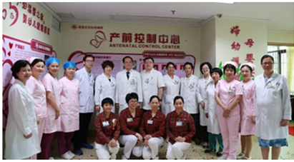
成立产前控制中心
妇科是南海区“十三五”高水平重点专科，拥有1个病区、1个门诊病区，有专家团队10余人，其中主任医师2名，副主任医师11名，副教授1名，硕士研究生导师1名，拥有7名硕士，带教研究生13人，实习生40余人，进修生10余人。2018年门诊量每日500余人次，住院量2892人。拥有先进的诊疗设备，如德国腹腔镜、宫腔镜手术系统、全程超导可视人流系统、数码胎儿远程监护网络系统、电子阴道镜、LEEP环切电刀、波姆光疗仪等大型设备。率先在佛山市开展妇科疾病微创技术，腹腔镜下全宫切除、卵巢囊肿切除、输卵管复通、宫外孕等手术处于佛山地区领先地位，开展腹腔镜下广泛全子宫切除+盆腔淋巴结术手术。
按照上级精神，现开始住院医师规范化培训2019年度招生工作，报名者经考试择优录取，培训期间医院将提供良好的培训条件，经考核合格者颁发住院医师规范化培训合格证，培训结束后可择优留院工作。
三、招生计划
根据《住院医师规范化培训管理办法（试行）》精神要求，现面向社会招收妇产科、儿科两个专业的2019年住院医师规范化培训学员。具体如下：
专业代码 | 专业基地名称 | 2019年拟招生人数 | 招生对象
合计 |  | 12
0200 | 儿科 | 6 | 应届本科及以上
1600 | 妇产科 | 6 | 应届本科及以上

四、报名条件
1、拟从事临床医疗工作的高等院校医学类相应专业（指临床医学类）本科及以上学历毕业生；
2、符合临床医师资格考试（西医）报名条件；
3、具有学历和学位证书，通过英语四级考试。
五、待遇
1、社会招收学员：不需缴纳培训费，工资待遇根据省卫健委《关于住院医师规范化培训的实施办法》（试行稿）要求发放。
2、规培期间免费安排住宿。
3、培训结束后可择优录取留院工作。
六、报名方式
登录“广东省住院医师规范化培训管理平台”（http://www.gdzpgl.net/），按要求注册并报考我院（注：不得同时申报两家或以上医院）。报名时在系统中提交以下扫描件：
1、身份证
2、本科或研究生阶段成绩单及毕业生就业推荐表
3、研究生在读期间临床轮转培养记录及相关材料（如有）
4、执业医师资格证（如有）
七、报名时间
1、本次报名截止时间为2019年5月21日。
2、初审结果公布时间：通过广东省住院医师规范化培训管理平台通知，考试时间、流程及名单在广东省妇幼保健院官网公布，请大家留意。
八、招录程序
1、考试：含面试及笔试。
2、考试及面试时间：2019年5月23日。
3、录用：专业考试和面试成绩各占50%，根据考试结果及临床培训经历等综合得分，按照“公开公平、择优录取、双向选择”原则确定培训对象，额满为止。
4、录取学员与医院签订培训协议，并办理有关手续。
九、联系方式
联系人：俞老师
联系电话：0757-86323050（电话），0757-86299575（传真）
电子邮箱：nhfykjk@163.com
联系地址：广东省佛山市南海区桂城桂平西路12号佛山市南海区妇幼保健院科教科，邮编：528200。
佛山市南海区妇幼保健院科教科 二O一九年四月二十三日

